6. organigrama de la empresa

7. Plano de la Empresa

Bodega 2
1.5m
2.00 m
2.00 m
Bodega 1

2.10 m
2.10 m
2.00 m
3.00 m
Despacho C.T.A.E
Secretaria
2.10 m
1.40 m
Técnico de Servicio de Apoyo
Área de Limpieza
3.00 m
2.00 m
Sanitarios
Sala de Espera

8. Croquis de la Empresa

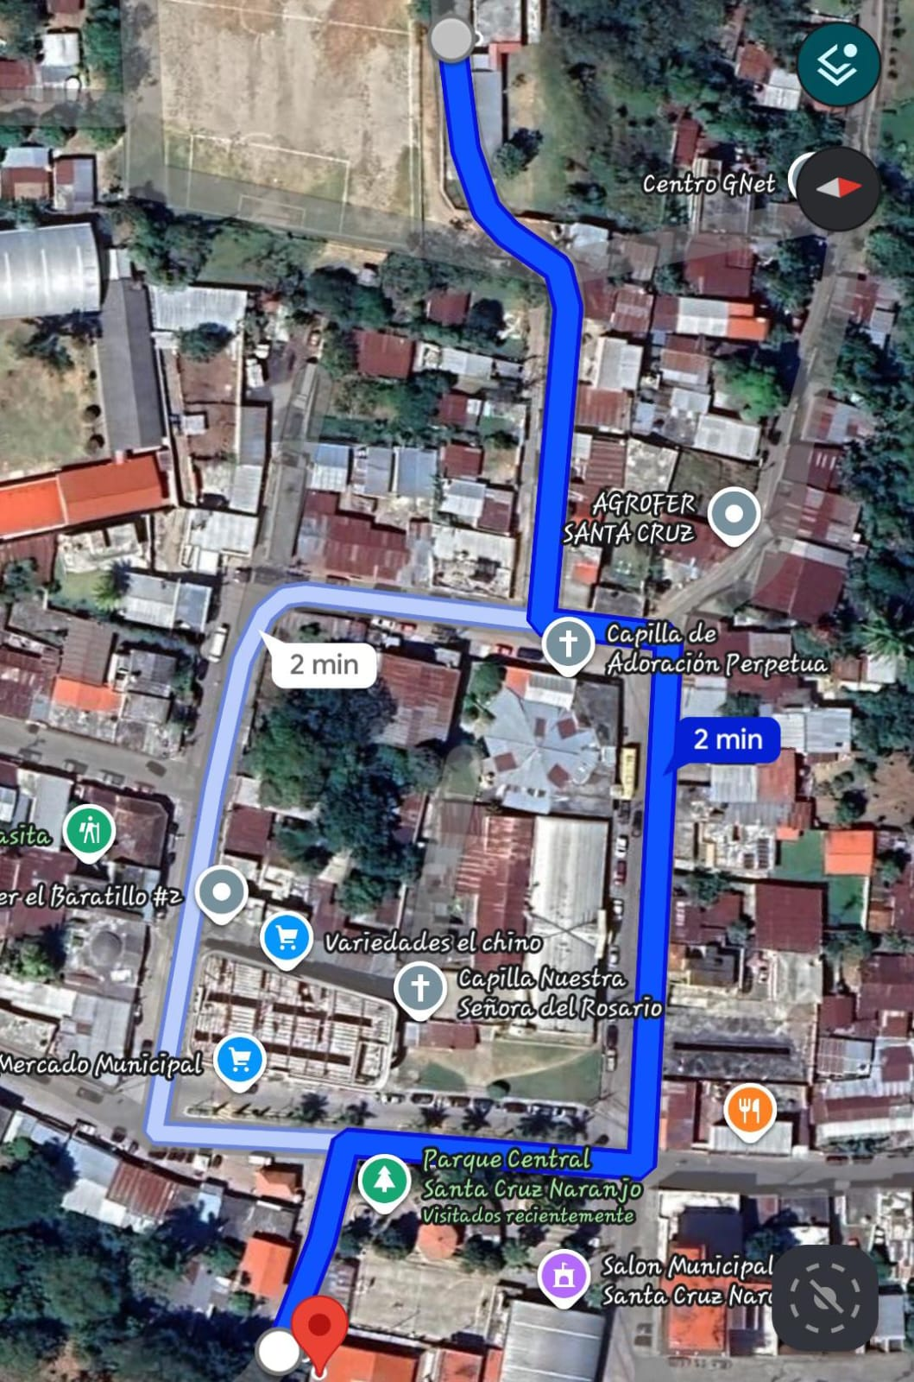

Registro de Horas Extras - Octubre
No. | Semana | L | M | M | J | V | S | Total horas
1 | Del 1 al 3 de mes de Octubre | 0 | 0 | 0 | 0 | 0 | 0 | 0
2 | Del 6 al 10 de mes de Octubre | 1 | 1 | 1 | 0 | 0 |  | 3
3 | Del 13 al 17 de mes de Octubre | 1 | 1 | 0 | 1 | 1 | 0 | 4
4 | Del 20 al 24 de mes de Octubre | 0 | 1 | 0 | 0 | 0 | 0 | 1
5 | Del 27 al 31 de mes de Octubre | 0 | 0 | 0 | 0 | 0 | 0 | 0
TOTAL= |  |  |  |  |  |  |  | 8

Resumen de las practicas
No. | Semana | L | M | M | J | V | S
1 | Del 1 al 3 de mes de Octubre | 0 | 0 | Ayudar a llenar y recibir ciertas papelerías. | Revisar si las papelerías entregadas estaban bien. | Acompañar a mi encargada a una actividad. | Descanso
2 | Del 6 al 10 de mes de Octubre | Editar documentos y subirlos a un sistema. | Atención al cliente | Recibir, editar y reenviar documentos. | Recibir documentos y revisarlos. | Acompañar a una actividad. | Descanso
3 | Del 13 al 17 de mes de Octubre | Ayudar a llenar y recibir ciertas papelerías | Sellar papelerías y recibir documentos. | Ordenamiento de papeleria y entregas de papelerias para becas. | Revisar correos y reenviarlos. | Recibimos cajas con materiales didácticos | Descanso
4 | Del 21 al 24 de mes de Octubre | No asistimos por motivo de feriado. | Atención al cliente | Entrega de bolsas con material didáctico. | Revisar correos y reenviarlos | Revisar correos y reenviarlos | Descanso
5 | Del 27 al 31 de mes de Octubre | Ayudar a llenar y recibir ciertas papelerías | Sellar papelerías y recibir documentos. | Revisar correos y reenviarlos | Atención al cliente | Acompañar a mi encargada a una actividad. | Descanso
6 | Del 3 al 5 de mes de Octubre | Feriado | Revisar correos y reenviarlos | Acompañar a mi encargada a una actividad.

